Foire-exposition. 110 exposants font l'animation à Varades
Varades - 02 Mars
- 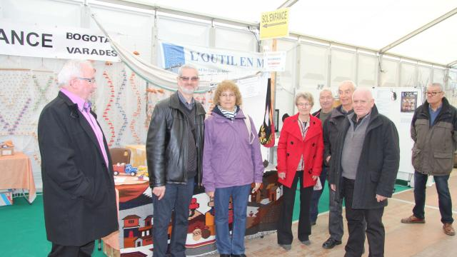
Les bénévoles des associations varadaises accueillent le public jusqu'à 19 h. | Ouest-France

menu, concours des vins et concours de charcuterie, expo sur la Boire Torse jusqu'à ce soir
Seule foire-exposition à l'est du département, celle de Varades rayonne sur les deux rives de la Loire. Sur le thème de « la faune des bords de Loire », la 64e édition accueille 110 exposants sous trois chapiteaux. La foire de Varades, c'est aussi le concours des vins et les concours de charcuterie (gogues, rillauds et pâtés). Les associations locales sont présentes La fête foraine offre une dizaine d'attractions. Une exposition présente les sculptures en fer forgé de Claude Bouchereau, les oeuvres d'artistes amateurs, une exposition sur la Boire-Torse et son histoire. La fanfare La Conquérante, le duo Accornemuse et le groupe Kantuta (musique andine), assurent les animations musicales.
Jusqu'à 19 h, autour de l'espace Alexandre-Gautier, à Varades. Entrée gratuite.

